高三化学期末考试易错题汇编
爱智康高中学科部 张静老师

高三期末考试是高三以来最大型的考试，考查的内容非常繁杂，主要是高中化学的两本必修模块以及两本选修模块，包含物质的量、离子反应、氧化还原反应、元素及其化合物、化学反应与热量、化学反应速率、化学平衡、弱电解质的电离、盐类水解、三大守恒与离子浓度比较、沉淀溶解平衡、原电池和电解池、有机化学等。复习的时间有限，给同学们汇总了高三期末考试中大家会遇到的难题，希望大家在期末考试之前进行有效的复习和巩固。
1.为研究沉淀的生成及其转化，某小组进行如下实验。关于该实验的分析不正确的是（ ）
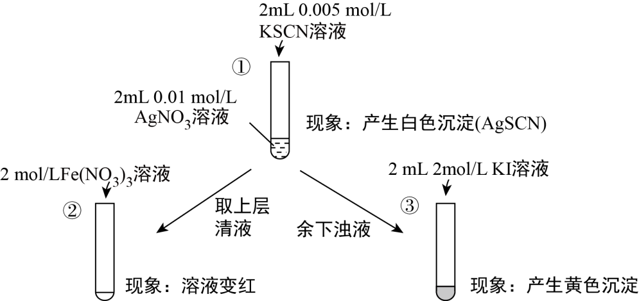
A.①浊液中存在平衡：AgSCN(s)⇌Ag⁺(aq)+SCN⁻(aq)
B.②中颜色变化说明上层清液中含有 SCN⁻
C.③中颜色变化说明有 AgI 生成
D.该实验可以证明 AgI比 AgSCN 更难溶
答 案:D
解 析
A．络合反应为可逆反应，则①浊液中存在平衡：AgSCN(s)⇌Ag⁺(aq)+SCN⁻(aq)，故 A正确；
B.铁离子与 SCN⁻ 结合生成络离子，则②中颜色变化说明上层清液中含SCN⁻，故 B 正确；
C．银离子与碘离子结合生成 AgI黄色沉淀，则③中颜色变化说明有 AgI生成，故 C正确；
D．硝酸银过量，不发生沉淀的转化，余下的浊液中含银离子，与 KI反应生成黄色沉淀，不能证明 AgI比 AgSCN 更难溶，故 D错误；故选 D。
2.某同学使用石墨电极，在不同电压（x）下电解 pH=1 的 FeCl₂ 溶液，实验记录如下（a、b 代表电压数值）
序号 | 电压/V | 阳极现象 | 检验阳极产物
I | x≥a | 电极附近出现黄色，有气泡产生 | 有 Fe³⁺、有 Cl₂
II | a>x≥b | 电极附近出现黄色，无气泡产生 | 有 Fe³⁺、无 Cl₂
III | b>x≥0 | 无明显变化 | 无 Fe³⁺、无 Cl₂
下列说法中，不正确的是（ ）
A.Ⅰ中阳极附近的溶液可使 KI 淀粉试纸变蓝
B.Ⅱ 中出现黄色可能是因为 Fe²⁺ 有还原性，在阳极放电产生 Fe³⁺
C.由 Ⅱ 中阳极现象可知，该电压下 Cl⁻在阳极不放电
D.根据表中电压与阳极现象及产物的对应，可以看出离子是否放电与电压有关
答 案:C
解 析
A．根据实验现象，Ⅰ中阳极发生氧化反应，生成氯气，氯气可以使淀粉 KI 试纸变蓝，故 A 正确；
B．由Ⅱ推测，Fe³⁺产生的原因还可能是 Fe²⁺ 在阳极放电，化合价升高，具有还原性，故 B 正确；
C．该电压下，阳极产物有Fe³⁺，无氯气，可能原因有两个，一个是氯离子在阳极失电子生成氯气，氯气将亚铁离子氧化，故有 Fe³⁺ 无 Cl₂，也有可能是亚铁离子还原性较强，优先发生氧化反应生成铁离子，但是题目中的信息无法判断具体原因，故不能认为 Cl⁻ 在阳极不放电，故 C 错误；
D．根据表中数据比较可知，在不同的电压下，离子的放电情况及对应产物不同，因此离子是否放电与电压有关，故 D 正确。
3.下列表示对应化学反应的离子方程式正确的是（ ）
A.向稀 HNO₃中滴加 Na₂SO₃溶液：SO₃²⁻+2H⁺=SO₂↑+H₂O
B.向 Na₂SiO₃ 溶液中通入过量 CO₂:SiO₃²⁻+ CO₂+H₂O=H₂SiO₃↓+ CO₃²⁻
C.向稀 H₂SO₄中加过量 Ba(OH)₂:2H⁺+SO₄²⁻+ Ba²⁺+2OH⁻=BaSO₄↓+2H₂O
D.AlCl₃ 溶液中加过量 NH₃⋅H₂O:Al³⁺+4NH₃⋅H₂O=AlO₂⁻+4NH₄⁺+2H₂O
答 案:C
解 析
A．HNO₃ 有强氧化性，Na₂SO₃ 有还原性，二者会发生氧化还原反应，离子方程式是：2H⁺+2NO₃⁻+3SO₃²⁻=H₂O+3SO₄²⁻+2NO，故 A 错误；
B．通入过量 CO₂ 发生反应生成酸式盐，HCO₃⁻，故 B 错误；
C．正确，故 C 正确；
D．氨水是弱碱，不能再与氢氧化铝反应生成偏铝酸根，故 D 错误。
4.2010年，中国首次应用六炔基苯在铜片表面合成了石墨炔薄膜（其合成示意图如右图所示），其特殊的电子结构将有望广泛应用于电子材料领域。下列说法不正确的是（ ）
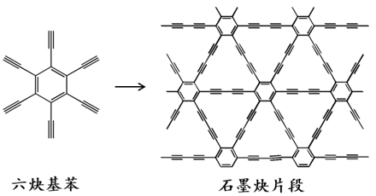
A.六炔基苯的化学式为 C₁₈H₆
B.六炔基苯和石墨炔都具有平面型结构
C.六炔基苯和石墨炔都可发生加成反应
D.六炔基苯合成石墨炔属于加聚反应
答 案:D
解 析
A．根据结构示意图，六炔基苯的化学式为 C₁₈H₆，故 A 正确；
B．苯环是平面结构，乙炔是直线结构，六炔基苯和石墨炔都具有平面型结构，故 B 正确；
C．六炔基苯和石墨炔分子结构中都含有不饱和键-碳碳三键，都可发生加成反应，故 C 正确；
D．六炔基苯合成石墨炔碳碳三键和苯环都没有发生变化，不满足加成反应的定义，故 D 错误。
5.在容积一定的密闭容器中，置入一定量的一氧化氮和足量碳发生化学反应：
C(s) + 2NO(g)⇌CO₂(g)+N₂(g)，平衡时 c(NO)与温度 T 的关系如下图所示，则下列说法正确的是（ ）
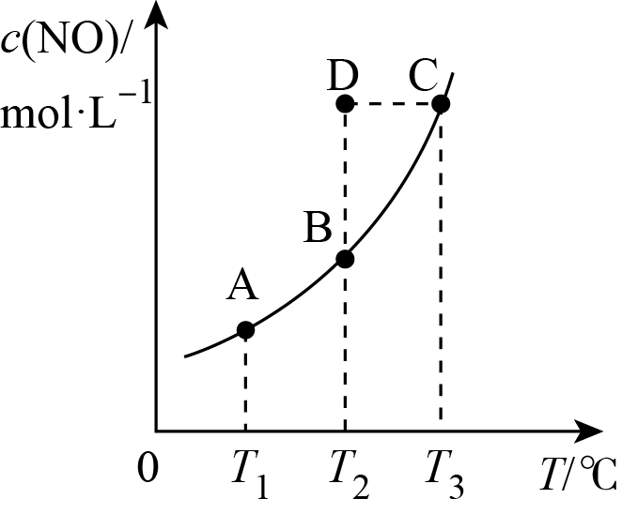
- 该反应的 ΔH>0
B.若该反应在T1、T2 时的平衡常数分别为 K1、K2，则 K1<K2
C.在 T2时，若反应体系处于状态 D，则此时 v正>v逆
D.若状态 B、C、D 的压强分别为 pB、pC、pD，则 pC=pD>pB
答 案：C
解 析
A．由图可知，温度越高平衡时 c(NO) 越大，即升高温度平衡逆移，所以正反应为放热反应，即 ΔH<0，故A错误；
B．该反应正反应是放热反应，升高温度平衡向逆反应移动，所以升温化学平衡常数减小，故 K1>K2，故B错误；
C．T2 时反应进行到状态 D，c(NO) 高于平衡浓度，故反应向正反应进行，则一定有 v正>v逆，故C正确；
D．达到平衡状态时，压强和温度成正比例关系，则 PB=PD<PC，故D错误。
6.葡萄酒中常加入亚硫酸盐作为食品添加剂，为检测某葡萄酒样品中亚硫酸盐的含量（通常以酒样中 SO₂ 的量计），某研究小组设计了如下实验（已知还原性：SO₃²⁻>I⁻>Cl⁻）。
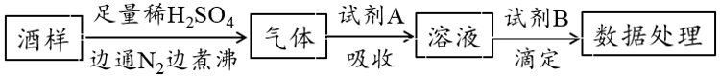
下列说法不正确的是（ ）
A.葡萄酒中加亚硫酸盐的主要目的是防止氧化，利用了亚硫酸盐的还原性
B.通入 N₂和煮沸的目的是为了将产生的气体从溶液中全部赶出
C.若试剂 A 选择氯水，则试剂 B可选择 NaOH标准液
D.若试剂 A选择碱液，调节吸收后溶液为中性，则试剂 B可选择 I₂标准液
答 案：C
解 析
A．亚硫酸盐具有较强的还原性，可以防止葡萄酒被氧化，故 A正确；
B．温度越高，气体在水中的溶解度越小，通入 N₂ 和煮沸可以将产生的气体从溶液中全部赶出，故B 正确；
C．若试剂 A 选择氯水，溶液中会引入部分盐酸，当试剂
B .选择 NaOH 标准液时，氢氧化钠会偏大，造成结果又较大误差，故
C错误；
D．若试剂 A 选择碱液，调节吸收后溶液为中性，试剂 B 选择 I₂标准液，碘与亚硫酸盐反应生成硫酸，可以测定亚硫酸盐的含量，故 D正确。
7.常温下，向 1 L pH=10的 NaOH溶液中持续通入 CO₂，通入 CO₂ 的体积（V）与溶液中水电离出的 OH⁻ 离子浓度（φ）的关系如下图所示，下列叙述不正确的是（ ）
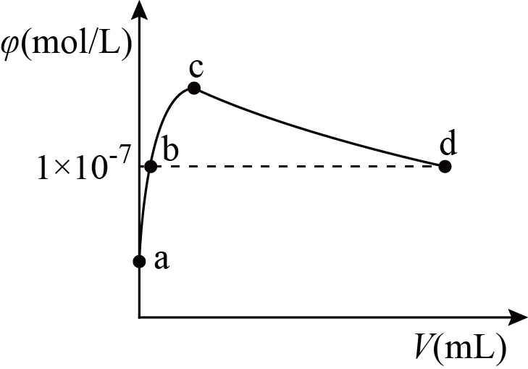
A.a 点溶液中：水电离出的 c(H⁺)=1×10⁻¹⁰ mol/L
B.b 点溶液中：c(H⁺)=1×10⁻⁷ mol/L
C.c 点溶液中：c(Na⁺)>c(CO₃²⁻)>c(HCO₃⁻)
D.d 点溶液中：c(Na⁺)=2c(CO₃²⁻)+c(HCO₃⁻)
答 案:B
解 析
a 点为 pH=10 的 NaOH 溶液，水电离出的 c(H⁺)=1×10⁻¹⁰mol/L，A 正确；考虑向 NaOH 溶液中通入 CO2 的过程，pH 必然是单调下降的，故 d 点为最终趋向溶有 CO₂ 的 NaHCO₃ 溶液前的中性时刻，故 b 点应还是碱性环境，该点时溶液中剩余的 OH⁻ 和生成的 CO₃²⁻ 对水电离的抑制和促进恰好完全抵消，因而在该点，水电离出的 OH⁻ 恰为 1×10⁻⁷mol/L，但溶液不为中性，c(H⁺) 不为 1×10⁻⁷mol/L，B 错误；c 点水解最强，对应 Na₂CO₃ 溶液，Na⁺ 显著多于 CO₃²⁻，而水解不完全，故 HCO₃⁻ 应较 CO₃²⁻ 少些，C 正确；d 点为中性溶液，题中所给关系为电荷守恒，D 正确。

